第四单元 新民主主义革命的兴起
- 五四运动知识清单
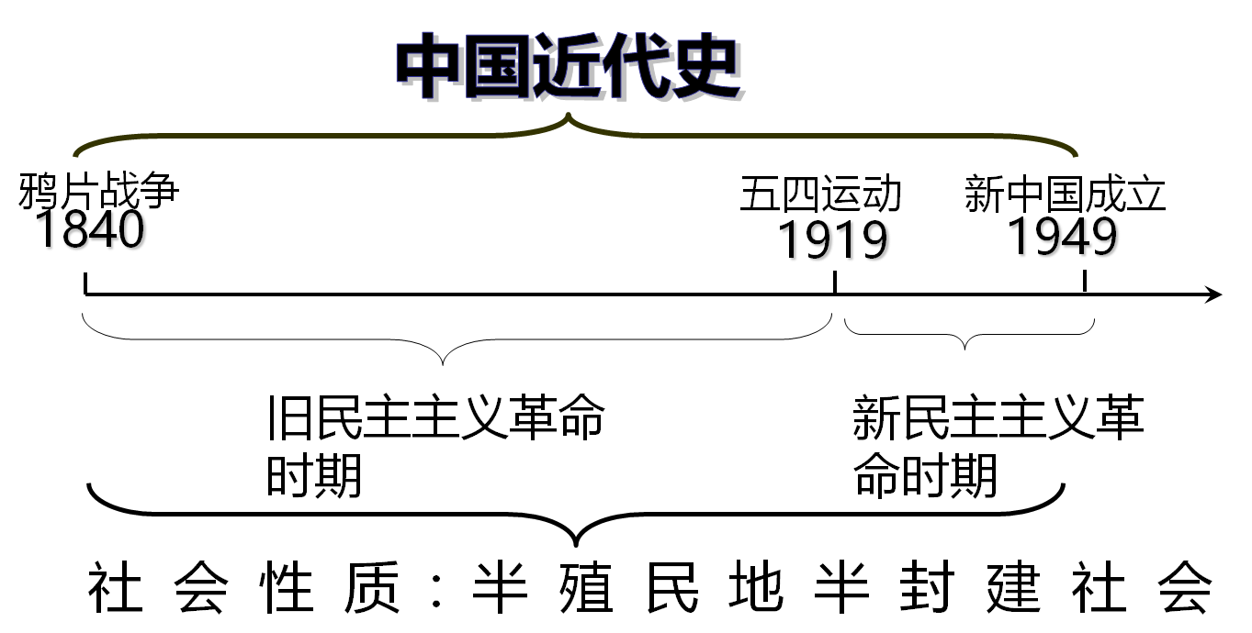

- 新文化运动
- 背景：辛亥革命的失败和民国初期的政治混乱。
- 目的（根本原因）：把人们从___________________，_____________。
- 兴起：①发端：______年，______在_____创办《_________》，后改名《_______》；
②代表人物：____________、___________、____________、___________等；
③影响扩大：1917年，《新青年》编辑部迁到______；
④主要阵地：__________、《_______》编辑部。
(北京大学校长：_______；学术氛围：“_____________”“_____________”)
- 主要内容：
（1）思想革命：①抨击________和________，反对_________逆流。
②（基本口号）提倡：_____（“德先生”）、_____（“赛先生”）；反对：专制、愚昧
代表作：______《孔子与宪法》，反对定孔教为国教；鲁迅《_______》深刻揭露________的吃人本质。
（2）文学革命：主张以___________作为新文学语言；
代表作：__________《文学改良刍议》，陈独秀《________________》。
影响：_______________逐渐普及开来，更多人接受了新思想。
- 评价：
（1）积极作用：
①新文化运动动摇了_______________________，掀起了__________________________；
②使中国人民接受了________________________，对____________________________________________。
- 局限性：
新文化运动对中国传统文化的看法______________________。
- 启示：___________________________________________。

- 五四运动的爆发
- 导火线：___________________________________________
- 经过：口号：“__________________”“誓死力争、________”“___________”“拒绝在合约上签字”
 | 时间 | 运动中心 | 主要力量 | 主张 | 结果
第一阶段  （开始） | ________起 | _________ | _________ | 严惩亲日派卖国贼______、陆宗舆、章宗祥 | ①迫使北洋政府释放被捕学生；  ②罢免曹汝霖等人职务；  ③中国代表__________  _________________。
第二阶段  （扩大） | ________起 | _________ | ____、商人
（社会各界压力：1919.6.11 陈独秀等人散发《_________________》，号召学生、商人、劳工继续斗争，__________________________。）
- 性质：五四运动
①是一场以先进青年知识分子为先锋、广大人民群众参加的_____________________________________；
②是一场中国人民为拯救民族危亡、捍卫民族尊严、凝聚民族力量而掀起的_________________________；
③是一场传播新思想新文化新知识的________________________________。
- 历史意义：
①五四运动推动了__________________，促进了___________________________________________，___________________________________________；
②五四运动是_______________________________________________________________。
③五四运动孕育了_________________________________________。
- 五四精神：__________、__________、__________、__________，其核心是_________________。

